Reverse Engineering
Informatie over het gehele product
Uitgevoerd door | Naam: | Giel Sanders | E-mailadres | PS199723
 | Naam: |  | E-mailadres
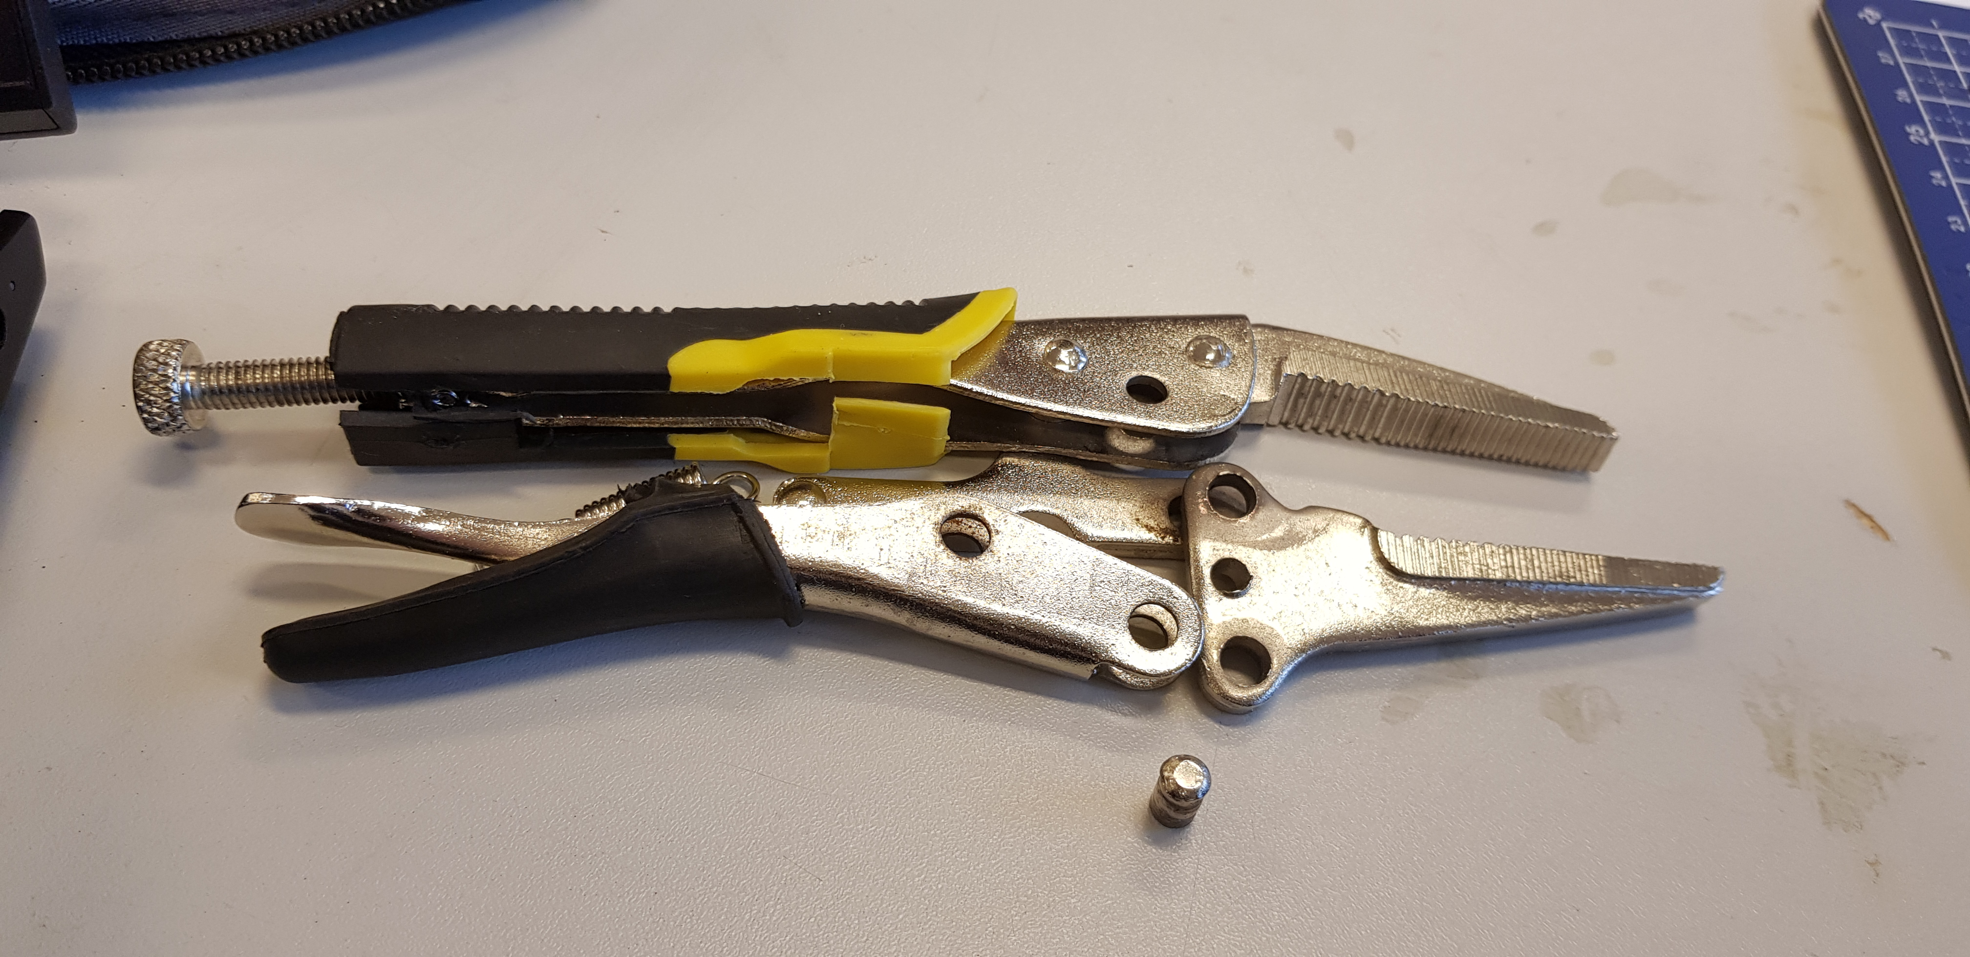
Foto/ tekening | Naam van het product:
 | Afmetingen (lxbxh): |  | +/-:165 x 88 x 10 mm
 | Leverancier/ Winkel: |  | praxis
 | Consumentenprijs: |  | +/- € 15
 | Gewicht: |  | +/- 189 g
Hoofdfunctie v/h product | Dingen vasthouden
Aantal onderdelen | 14 |  | onderdelen
Aantal unieke onderdelen | 12 |  | onderdelen

Informatie per onderdeel van het product (voor elk onderdeel deze tabel invullen)
Onderdeelnr.
 | Naam onderdeel | hendel
 | Afmetingen | +/-: 108 x 22 x 10 mm
 | # in product? | 1
 | Geschatte kostprijs | +/- € 1
 | Materiaal | Chroom vanadiumstaal
Hoofdfunctie: | om stevig vast te houden
deelfunctie | Om te knijpen
deelfunctie
deelfunctie
deelfunctie
deelfunctie
deelfunctie
deelfunctie
deelfunctie
Maak op de volgende pagina een schematische tekening van de werking van het product. Dat wil zeggen: Hou geen rekening met vormgevingselementen maar maak een zo eenvoudig mogelijke tekening van het functionele principe van het product.

Informatie per onderdeel van het product (voor elk onderdeel deze tabel invullen)
Onderdeelnr.
 | Naam onderdeel | Trekveer
 | Afmetingen | +/-: 34 x 6 x 6 mm
 | # in product? | 1
 | Geschatte kostprijs | +/- € 0,20
 | Materiaal | verenstaal
Hoofdfunctie | trekken
deelfunctie | Dingen bij elkaar brengen
deelfunctie | Kracht uitoefenen
deelfunctie
deelfunctie
deelfunctie
deelfunctie
deelfunctie
deelfunctie
Informatie per onderdeel van het product (voor elk onderdeel deze tabel invullen)
Onderdeelnr.
 | Naam onderdeel | handschroef
 | Afmetingen | +/-: 35 x 11 x 11 mm
 | # in product? | 1
 | Geschatte kostprijs | +/- € 0,30
 | Materiaal | Chroom vanadiumstaal
Hoofdfunctie | Om de klem verder open of dicht te zetten
deelfunctie | laat de bek open zetten
deelfunctie
deelfunctie
deelfunctie
deelfunctie
deelfunctie
deelfunctie
deelfunctie

Informatie per onderdeel van het product (voor elk onderdeel deze tabel invullen)
Onderdeelnr.
 | Naam onderdeel | Grote bek
 | Afmetingen | +/-: 7,5 x 1 x 1,5 mm
 | # in product? | 1
 | Geschatte kostprijs | +/- € 0,50
 | Materiaal | Chroom vanadiumstaal
Hoofdfunctie | Dingen vast pakken
deelfunctie | Grip geven
deelfunctie
deelfunctie
deelfunctie
deelfunctie
deelfunctie
deelfunctie
deelfunctie
Informatie per onderdeel van het product (voor elk onderdeel deze tabel invullen)
Onderdeelnr.
 | Naam onderdeel | Kleine bek
 | Afmetingen | +/-: 6,5 x 1 x 3 mm
 | # in product? | 1
 | Geschatte kostprijs | +/- € 0,40
 | Materiaal | Chroom vanadiumstaal
Hoofdfunctie | Dingen vastpakken
deelfunctie | Grip geven
deelfunctie
deelfunctie
deelfunctie
deelfunctie
deelfunctie
deelfunctie
deelfunctie

Informatie per onderdeel van het product (voor elk onderdeel deze tabel invullen)
Onderdeelnr.
 | Naam onderdeel | connector
 | Afmetingen | +/-: 6,4 x 0,3 x 1,8 mm
 | # in product? | 1
 | Geschatte kostprijs | +/- € 0,20
 | Materiaal | Chroom vanadiumstaal
Hoofdfunctie | De onderdelen bij elkaar houden
deelfunctie
deelfunctie
deelfunctie
deelfunctie
deelfunctie
deelfunctie
deelfunctie
deelfunctie
Informatie per onderdeel van het product (voor elk onderdeel deze tabel invullen)
Onderdeelnr.
 | Naam onderdeel | Grote hendel
 | Afmetingen | +/-:10,6 x 1,3 x 1,9 mm
 | # in product? | 1
 | Geschatte kostprijs | +/- € 0,40
 | Materiaal | Chroom vanadiumstaal
Hoofdfunctie | Vast houden
deelfunctie | Vast klemmen
deelfunctie
deelfunctie
deelfunctie
deelfunctie
deelfunctie
deelfunctie
deelfunctie

Informatie per onderdeel van het product (voor elk onderdeel deze tabel invullen)
Onderdeelnr.
 | Naam onderdeel | Handvaten
 | Afmetingen | +/-: 81 x 17 x 17 mm
 | # in product? | 2
 | Geschatte kostprijs | +/- €0,10
 | Materiaal | Rubber/ ander zacht kunststof
Hoofdfunctie | Meer grip geven op de hand
deelfunctie | Laat het er mooier uit zien
deelfunctie
deelfunctie
deelfunctie
deelfunctie
deelfunctie
deelfunctie
deelfunctie
Informatie per onderdeel van het product (voor elk onderdeel deze tabel invullen)
Onderdeelnr.
 | Naam onderdeel | Klinknagel
 | Afmetingen | +/-: 11 x 5 x 5 mm
 | # in product? | 5
 | Geschatte kostprijs | 100 voor € 2,33 = € 0,02 per stuk
 | Materiaal | Zacht staal
Hoofdfunctie | Verbindingen maken
deelfunctie | Draaiassen geven
deelfunctie
deelfunctie
deelfunctie
deelfunctie
deelfunctie
deelfunctie
deelfunctie

